לכבוד:
תאגיד המים יובלים בשומרון ‏‏21 למאי 2020

מונה מים חכם – שדרוג מערכת הקריאה מרחוק

תאגיד יובלים בשומרון מפעיל מערכת לקריאה מרחוק (קר"מ) של מוני מים חכמים מזה כ 15 שנה. מהלך זה הביא בשורה צרכנית וסביבתית משמעותית, הן לתושבים והן לרשות ותאגיד המים במערכה לחסכון במים ובכסף. מערכת קריאה מרחוק היא צורך של כל יישוב או ספק מים, בארץ ובעולם, לאתר במהירות נזילות, לנהל את מערך האספקה ביעילות, לחסוך באנרגיה ולספק שרות מהיר ומדויק לצרכנים.
לאחרונה מבוצע שדרוג של המערכת ע"י החלפת מונים חכמים ישנים במונים חדשים.
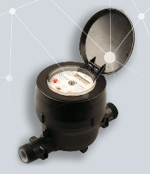
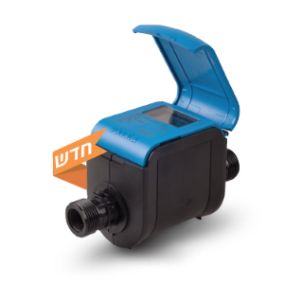
בתמונה מימין ניתן לראות את המונה החכם הישן שנקרא כרמל. המונה מצד שמאל הנו המונה החכם החדש שנקרא סונטה (שניהם מתוצרת חברת ארד הישראלית מקיבוץ דליה). האות המועבר משני המונים הללו זהה לחלוטין, ועושה שימוש במשדר בעצמה של 0.08 וואט שזה כרבע מהמשדר של הטלפון נייד שלנו.
המערכת עושה שימוש בטכנולוגית הפס הצר (LPWA), המאפשרת העברת מידע מועט בעצמה מאד נמוכה, וזאת בשונה מהטכנולוגיה הסלולרית שעושה שימוש בפס רחב לצורך העברת שיחות קול ותמונות ווידאו. מונה המים שנמצא מחוץ לבית, משדר למשך כ 3 אלפיות השנייה, וניזון מסוללת אצבע אחת לא נטענת למשך 12 שנים! עובדה זו ממחישה היטב את עצמת השידור הנמוכה, וניתן להשוות אותה לשלט הרכב שלנו. ההבדל בין השעונים הוא בכך שלמונה הסונטה יש יכולת מדידה מדויקת יותר, הוא עשוי מחומרים חזקים ועמידים יותר, יש לו תצוגה דיגיטלית מלאה והוא בעל עיצוב חדשני.
בגלל העצמה המאד נמוכה אין צורך לבצע מדידת קרינה עפ"י חוק. יחד עם זאת מדידות שבוצעו מראות שבמרחק של כ 30 ס"מ מכשירי המדידה מתקשים לזהות את השידור והוא נבלע בקרינה הטבעית שסובבת אותנו. במידה ונתבקש נשמח לתאם מדידה של מודד מטעם המשרד להגנת הסביבה, כדי להבהיר סוגיה זו.
חברת ארד, שהינה אחת המובילות בעולם בתחומה, מודעת לחששות בנושאי בטיחות וסביבה, ומתייחסת לכך ברצינות ומקצועיות רבה. החברה מפעילה מרכז מידע ארצי, שמספק מידע מקצועי בשקיפות מלאה באמצעות אתר ייעודי – www.aradinfocenter.com. נשמח לספק מענה לכל שאלה.

